
มาตรา กบ

หน่วยการเรียนรู้ที่ ๑๐

แผนการจัดการเรียนรู้ที่ ๕

คำมาตรา กบ ที่ใช้ในชีวิตประจำวัน


ชั้นประถมศึกษาปีที่ ๒ เวลา ๑ ชั่วโมง

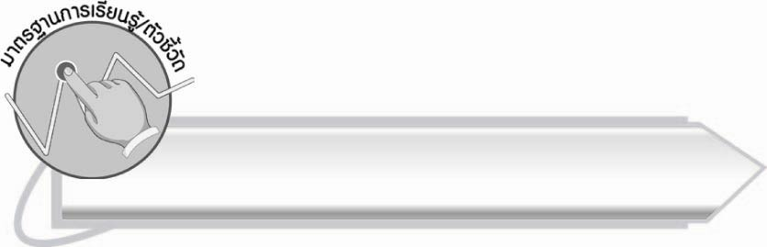

มาตรฐานการเรียนรู้/ตัวชี้วัด

มาตรฐานการเรียนรู้
มาตรฐาน ท ๔.๑ เข้าใจธรรมชาติของภาษาและหลักภาษาไทย การเปลี่ยนแปลงของภาษา
และพลังของภาษา ภูมิปัญญาทางภาษา และรักษาภาษาไทยไว้เป็นสมบัติของชาติ
ตัวชี้วัด
ท ๔.๑ ป. ๒/๒ เขียนสะกดคำและบอกความหมายของคำ


จุดประสงค์การเรียนรู้สู่ตัวชี้วัด

๑. เข้าใจความหมายของคำที่อยู่ในมาตรา กบ (K)
๒. เขียนคำและบอกความหมายของคำที่อยู่ในมาตรา กบ (P)
๓. เห็นความสำคัญของการใช้คำในชีวิตประจำวันอย่างถูกต้อง (A)

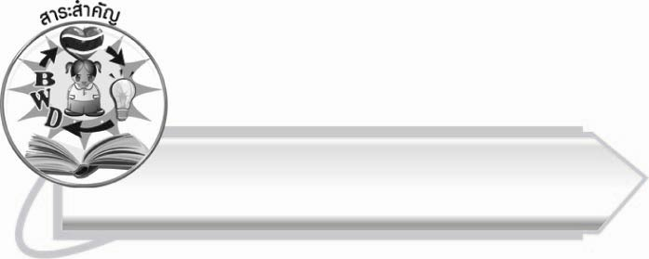
สาระสำคัญ

คำที่ใช้ในชีวิตประจำวันมีคำที่อยู่ในมาตรา กบ
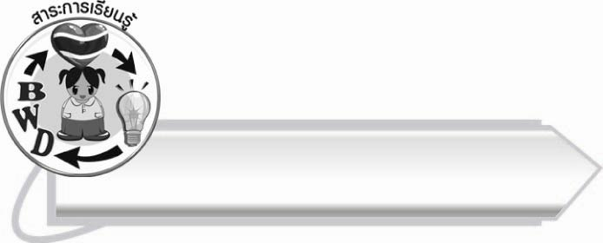
สาระการเรียนรู้

คำมาตรา กบ ที่ใช้ในชีวิตประจำวัน


สมรรถนะสำคัญของผู้เรียน

๑. ความสามารถในการสื่อสาร
- ทักษะการอ่าน
- ทักษะการเขียน
- ทักษะการฟัง การดู และการพูด
๒. ความสามารถในการคิด
- การสังเคราะห์
- การสรุปความรู้
๓. ความสามารถในการแก้ปัญหา
๔. ความสามารถในการใช้ทักษะชีวิต


คุณลักษณะอันพึงประสงค์

ใฝ่เรียนรู้
ตัวชี้วัดที่ ๔.๑ ตั้งใจ เพียรพยายามในการเรียนและเข้าร่วมกิจกรรมการเรียนรู้
มุ่งมั่นในการทำงาน
ตัวชี้วัดที่ ๖.๑ ตั้งใจและรับผิดชอบในการปฏิบัติหน้าที่การงาน
ตัวชี้วัดที่ ๖.๒ ทำงานด้วยความเพียรพยายามและอดทนเพื่อให้งานสำเร็จ
ตามเป้าหมาย
รักความเป็นไทย
ตัวชี้วัดที่ ๗.๒ เห็นคุณค่าและใช้ภาษาไทยในการสื่อสารได้อย่างถูกต้อง
เหมาะสม


ชิ้นงานหรือภาระงาน (หลักฐาน ร่องรอยแสดงความรู้)

-

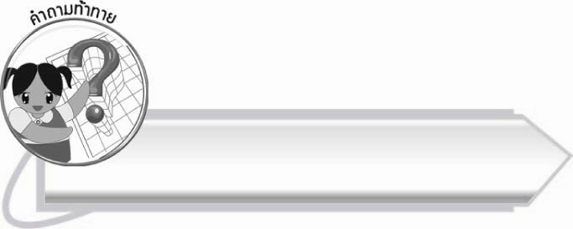
คำถามท้าทาย

นักเรียนใช้คำมาตราใดในชีวิตประจำวันมากที่สุด
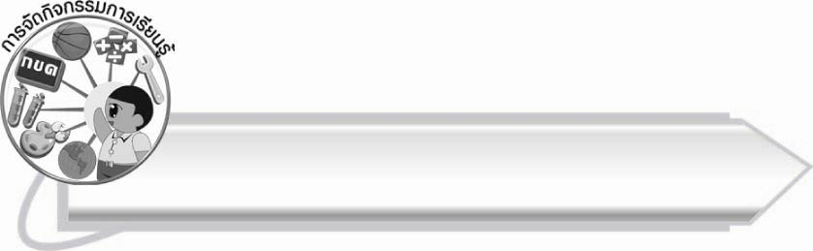
การจัดกิจกรรมการเรียนรู้

๑. ให้นักเรียนร่วมกันแสดงความคิดเห็น โดยครูใช้คำถามท้าทาย ดังนี้
๏ นักเรียนใช้คำมาตราใดในชีวิตประจำวันมากที่สุด
๒. ให้นักเรียนอ่านคำจากบัตรคำ แล้วร่วมกันบอกความหมายของคำ

ลาภ
โลภ
ทราบ
อบอุ่น
ปรับปรุง
เคารพ

เรียบร้อย
ทะเลสาบ
ชุบมือเปิบ
กุ้งเสียบ

๓. ให้นักเรียนแบ่ง ๕ กลุ่ม แต่งประโยคจากบัตรคำให้ได้มากที่สุด ภายในเวลา ๑๐ นาที โดยในประโยคจะต้องมีคำในบัตรคำอย่างน้อย ๒ คำ จากนั้นออกมานำเสนอหน้าชั้นเรียน
๔. ให้นักเรียนทำกิจกรรมเสริมทักษะการเรียนรู้ โดยเรียงคำให้เป็นประโยค แล้วร่วมกันตรวจสอบ ความถูกต้อง
๕. ให้นักเรียนร่วมกันอ่านออกเสียงประโยคต่อไปนี้ และเรียนรู้ความหมายของคำ
๏ แดนเป็นคนรอบคอบ
(รอบคอบ หมายถึง ทั่ว ถ้วนถี่)
๏ น้องชอบให้อาหารแก่นกกระจิบ
(นกกระจิบ หมายถึง ชื่อนกขนาดเล็กชนิดหนึ่ง ร้องเสียงจิบ จิบ)
๏ จุ๊บนั่งพับเพียบเรียบร้อยเมื่ออยู่กับผู้ใหญ่
(พับเพียบ หมายถึง อาการที่นั่งพับขาให้ปลายเท้าไปทางเดียวกัน)
๏ พนักงานเสิร์ฟอาหารให้ลูกค้าอย่างคล่องแคล่ว
(เสิร์ฟอาหาร (เสิบ - อา - หาน) หมายถึง ยกอาหารหรือเครื่องดื่มมาให้)
๏ เอกตั้งใจทำงานจนประสบผลสำเร็จ
(ประสบ หมายถึง พบ)
๖. ให้นักเรียนวาดภาพและแต่งประโยค ให้มีคำว่า กบ และคำในมาตรา กบ อื่น อย่างน้อย ๒ คำ จากนั้น ขีดเส้นใต้คำที่มีตัวสะกดในมาตรา กบ
๗. นักเรียนสลับชิ้นงานกันตรวจสอบความถูกต้องในการเขียนและฝึกอ่านคำกับเพื่อน ครูช่วยแนะนำตามความเหมาะสม
๘. ให้นักเรียนและครูร่วมกันสรุปความรู้ ดังนี้
๏ คำที่ใช้ในชีวิตประจำวันมีคำที่อยู่ในมาตรา กบ

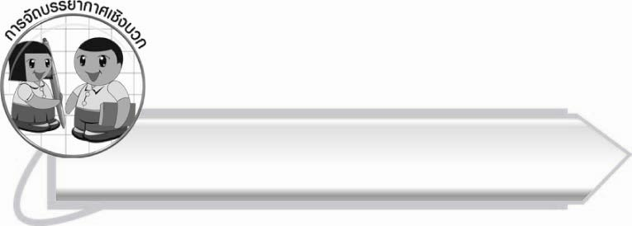
การจัดบรรยากาศเชิงบวก

ให้นักเรียนเรียนรู้ความหมายของคำและการนำคำไปใช้ในการสื่อสาร เพื่อให้นักเรียน
เห็นประโยชน์ของการใช้ภาษาไทยอย่างถูกต้อง

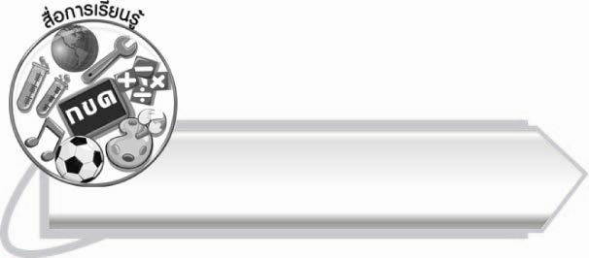
สื่อการเรียนรู้

๑. บัตรคำ
๒. แถบประโยค
๓. กระดาษสำหรับวาดภาพ

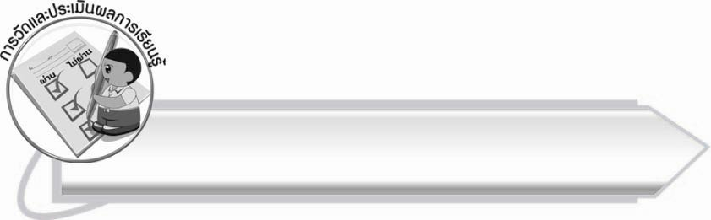
การวัดและประเมินผลการเรียนรู้

๑. วิธีการวัดและประเมินผล
๑.๑ สังเกตพฤติกรรมของนักเรียนในการเข้าร่วมกิจกรรม
๑.๒ สังเกตพฤติกรรมของนักเรียนในการเข้าร่วมกิจกรรมกลุ่ม
๑.๓ ตรวจผลงานของนักเรียน
๒. เครื่องมือ
๒.๑ แบบสังเกตพฤติกรรมการเข้าร่วมกิจกรรม
๒.๒ แบบสังเกตพฤติกรรมการเข้าร่วมกิจกรรมกลุ่ม
๓. เกณฑ์การประเมิน
๓.๑ การประเมินพฤติกรรมการเข้าร่วมกิจกรรม
ผ่านตั้งแต่ ๒ รายการ ถือว่า ผ่าน
ผ่าน ๑ รายการ ถือว่า ไม่ผ่าน
๓.๒ การประเมินพฤติกรรมการเข้าร่วมกิจกรรมกลุ่ม
คะแนน ๙ - ๑๐ ระดับ ดีมาก
คะแนน ๗ - ๘ ระดับ ดี
คะแนน ๕ - ๖ ระดับ พอใช้
คะแนน ๐ - ๔ ระดับ ควรปรับปรุง

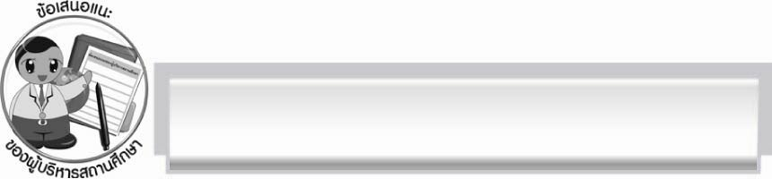
ข้อเสนอแนะของผู้บริหารสถานศึกษา
______________________________________________________________________________
______________________________________________________________________________
______________________________________________________________________________
______________________________________________________________________________
______________________________________________________________________________
______________________________________________________________________________
______________________________________________________________________________
______________________________________________________________________________
______________________________________________________________________________
______________________________________________________________________________
______________________________________________________________________________
______________________________________________________________________________
______________________________________________________________________________
______________________________________________________________________________
______________________________________________________________________________
______________________________________________________________________________
______________________________________________________________________________
______________________________________________________________________________
______________________________________________________________________________
______________________________________________________________________________
______________________________________________________________________________
______________________________________________________________________________
______________________________________________________________________________
______________________________________________________________________________

ลงชื่อ_________________________ (ผู้บริหารสถานศึกษา)
(_________________________)
________/________/_______

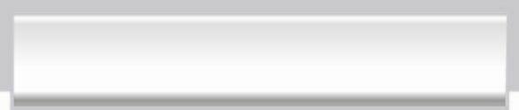
บันทึกหลังการสอน

ผลการจัดการเรียนการสอน

______________________________________________________________________________
______________________________________________________________________________
______________________________________________________________________________
______________________________________________________________________________
______________________________________________________________________________
______________________________________________________________________________

ปัญหา/อุปสรรค

______________________________________________________________________________
______________________________________________________________________________
______________________________________________________________________________
______________________________________________________________________________
______________________________________________________________________________
______________________________________________________________________________

แนวทางแก้ไข

______________________________________________________________________________
______________________________________________________________________________
______________________________________________________________________________
______________________________________________________________________________
______________________________________________________________________________
______________________________________________________________________________

ลงชื่อ__________________________ (ผู้บันทึก)
(_________________________)
________/________/_______

